Domein Meetkunde

havo B

3

Hoeken en afstanden

Inhoud
3.1 Cirkels en hun middelpunt
3.2 Snijden en raken
3.3 Raaklijnen en hoeken
3.4 Afstanden berekenen
3.5 Overzicht


In opdracht van:
Commissie Toekomst Wiskunde Onderwijs
© cTWO Utrecht 2009
Dit lesmateriaal is ontwikkeld in het kader van de nieuwe examenprogramma’s zoals voorgesteld door de Commissie Toekomst Wiskunde Onderwijs.

De gebruiker mag het werk kopiëren, verspreiden en doorgeven en remixen (afgeleide werken maken) onder de volgende voorwaarden:
- Naamsvermelding. De gebruiker dient bij het werk de door de maker of de licentiegever aangegeven naam te vermelden (maar niet zodanig dat de indruk gewekt wordt dat zij daarmee instemmen met uw werk of uw gebruik van het werk).
- Niet-commercieel. De gebruiker mag het werk niet voor commerciële doeleinden gebruiken.
- Gelijk delen. Indien de gebruiker het werk bewerkt kan het daaruit ontstane werk uitsluitend krachtens dezelfde licentie als de onderhavige licentie of een gelijksoortige licentie worden verspreid.

Versie proefscholen met ingedikt programma: jan 2012

Overzicht lesmateriaal in het domein Meetkunde

1 Analytische meetkunde
1.1 Coördinaten in het vlak
1.2 Vergelijkingen van lijnen
1.3 Vergelijkingen van cirkels
1.4 Snijden
1.5 Hoeken
1.6 Overzicht

2 Trigonometrie
2.1 Sinus, cosinus en tangens
2.2 De sinusregel
2.3 De cosinusregel
2.4 Overzicht

3 Hoeken en afstanden
3.1 Cirkels en hun middelpunt
3.2 Snijden en raken
3.3 Raaklijnen en hoeken
3.4 Afstanden berekenen
3.5 Overzicht

1 Cirkels en hun middelpunt


Verkennen

Van dit bord van Delft’s Blauw zijn vier scherven overgebleven. Je kunt zien dat het een rond bord was.

Opgave 1
Probeer de omtrek van het bord nu zelf nauwkeurig te tekenen.

Tip:
Het middelpunt ligt even ver van alle randpunten. Dus neem eens twee randpunten, op welke lijn moet het middelpunt dan liggen?

Uitleg 1
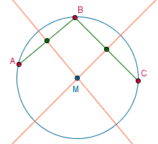
Wil je een cirkel tekenen met je passer, dan heb je middelpunt en straal nodig. Hoe vind je die als je alleen (een paar punten van) de omtrek hebt?
Bedenk dan dat het middelpunt even ver van alle punten op de cirkel ligt. Neem je nu twee punten A en B op de cirkel, dan liggen de punten op de middelloodlijn van AB even ver van A als van B. Het middelpunt van de cirkel ligt dus op de middelloodlijn van AB.
Neem je drie punten, dan zijn er drie middelloodlijnen te maken die allemaal door het middelpunt van de cirkel gaan. En met twee middelloodlijnen bepaal je het middelpunt.

Opgave 2
Teken zo maar drie punten op een blaadje papier.
Teken vervolgens de drie middelloodlijnen van de lijnstukken tussen die punten.
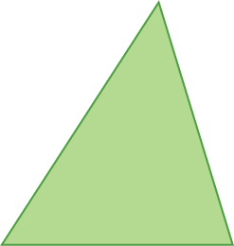
Teken nu de cirkel door die drie punten.

Opgave 3
Hier zie je een driehoekig grasveld.
In tijden van droogte sproei je water over het gras. Je hebt een vaste sproeier die een cirkelvormig gebied kan besproeien. Waar plaats je de sproeier en hoe groot moet de straal van het gebied dat hij kan bestrijken minstens zijn?

Opgave 4
Neem in een cartesisch assenstelsel de punten O(0,0), A(4,0) en B(3,5).
- Stel vergelijkingen op van de middelloodlijnen van OA, AB en AC.
- Laat met berekeningen zien dat die middelloodlijnen door één punt gaan.
- Teken een cirkel door die drie punten en stel er een vergelijking van op.
- Laat met berekeningen zien dat zowel O als A en B ook echt op de cirkel liggen.

Opgave 5
Er zijn computerprogramma’s die bij (een deel) van een geconstrueerde kromme lijn een vergelijking kunnen geven. Stel je vindt x² + y² + 6x = 0. Is dit dan een vergelijking van een cirkel? Licht je antwoord toe.

Uitleg 2

Als je een vergelijking zoals x² + y² + 6x = 0 bij een kromme lijn ziet staan, hoe weet je dan of de kromme een cirkel is?
Vergelijkingen van cirkels hebben de vorm (x − a)² + (y − b)² = r² waarin het middelpunt M(a, b) en de straal r is.
De vraag is daarom: kun je de gegeven vergelijking in die vorm schrijven?

Met y² heb je geen moeite, dat is (y − 0)².
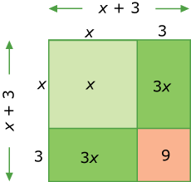
Maar x² + 6x ligt anders.
Bekijk de figuur en ga na, dat
(x + 3)² = x² + 6x + 9 en dus
x² + 6x = (x + 3)² − 9.
Dit noem je een kwadraat afsplitsen.
Je hebt van de vorm x² + 6x een kwadraat afgehaald, ofwel afgesplitst. Merk op dat je daarbij de term 6x moet lezen als 2 ⋅ 3x.

De gegeven vergelijking kun je nu schrijven als (x + 3)² − 9 + (y − 0)² = 0
en dus als
(x + 3)² + (y − 0)² = 9.

Het is daarom de vergelijking van een cirkel met middelpunt M(−3,0) en straal 3.

Opgave 6
Splits een kwadraat af van de volgende uitdrukkingen:
- x² + 8x
- x² + 12x
- x² + 5x
- x² − 6x
- x² − 8x
- x² − x

Opgave 7
Ga op dezelfde wijze als in de Uitleg 2 na of de volgende vergelijkingen bij cirkels horen. Bepaal dan ook het middelpunt en de straal van die cirkel.
- x² + y² + 8x + 4y = 0
- x² + y² − 8x + 4y = 25
- 2x² + y² + 8x = x² + 4y

Opgave 8
Niet elke vergelijking van de vorm x² + y² + ax + by + c = 0 is de vergelijking van een cirkel.
Neem bijvoorbeeld x² + y² − 8x + 4y = −25.
Laat met behulp van kwadraat afsplitsen zien, dat hier van een cirkel geen sprake is.

Theorie ***************************************
Heb je drie punten A, B en C die niet op één lijn liggen, dan kun je daar altijd een cirkel door tekenen. Door twee van de drie bijbehorende middelloodlijnen met elkaar te snijden bepaal je het middelpunt M van die cirkel.
|MA| = |MB| = |MC| is de straal van de cirkel.

Bij een gegeven kwadratische vergelijking kun je niet altijd onmiddellijk zien of het een cirkel betreft of niet.

Elke cirkelvergelijking kan in de vorm (x − a)² + (y − c)² = r² worden gezet, waarin het middelpunt M(a, b) en de straal r is.
Heb je een vergelijking waarin naast x² + y² ook nog termen van de vorm 2ax en 2by voorkomen, dan gebruik je het kwadraat afsplitsen om de vergelijking in de voorgaande vorm te brengen.
Je gebruikt daarbij x² + 2ax = (x + a)² − a² en y² + 2by = (y + b)² − b².

*********************************************

Voorbeeld 1
Bij een kromme k₁ staat de vergelijking y² = 5x − x² + 8y.
Bij een kromme k₂ staat de vergelijking x² + y² + 6y + 13 = 0.
Zijn beide krommen cirkels?

Uitwerking:
Door herschrijven en kwadraat afsplitsen vind je:
k₁: (x − 2,5)² + (y − 4)² = 22
k₂: (x − 0)² + (y + 3)² = −4
Je ziet dat k₁ een cirkel is met middelpunt (2;4) en straal .
Maar k₂ is geen cirkel, want als de straal r is moet r² = −4 en dat kan niet.

Opgave 9
Controleer in Voorbeeld 1 het herschrijven van beide vergelijkingen.

Opgave 10
Bereken (indien mogelijk) de straal en de coördinaten van het middelpunt van deze cirkels.
- x² + y² = 6x − 4y − 5
- x² + y² = 6x − 4y − 50
- x(x + 4) = 3 − y(y + 2)
- 2x² + 2y² − 12x + 4y = 0
- 5 − x² − y² = 4x + 2y
- x² + y² = 4x + 2y − 5

Opgave 11
Stel een vergelijking op van een cirkel door:
- A(−2,3), B(4,3) en C(2,4)
- A(−4,6), B(8,6) en C(4,8)

Opgave 12
Onderzoek of de volgende vier punten op een cirkel liggen: A(0,0), B(9,12), C(25,0) en D(12,−13).

Opgave 13
Gegeven zijn de vergelijkingen c₁: x² + y² − 4y = 0 en c₂: x² + y² − 4x − 2y = 20. Probeer je van c₁ en c₂ de snijpunten uit te rekenen, dan merk je dat ze geen gemeenschappelijke punten hebben. Welke van beide cirkels ligt geheel binnen de andere?

Verwerken

Opgave 14
Stel bij de volgende gegevens de vergelijking(en) van de cirkel(s) c op.
- c gaat door de punten P(20,5), Q(28,9) en R(25,15).
- c heeft middelpunt (−5,10) en gaat door O(0,0).
- c gaat door A(2;5) en B(5,1) en heeft straal 5.

Opgave 15
Bereken de straal van de cirkel die door de hoekpunten van een gelijkbenige driehoek met zijden van 12, 10 en 10 cm gaat. (Kies een handig assenstelsel.)

Opgave 16
Gegeven is de cirkel c: x² + y² − 2x + 4y = 0.
- Stel een vergelijking op van de middelloodlijn m van lijnstuk OM waarin M het middelpunt van c is.
- Bereken in twee decimalen nauwkeurig de lengte van het lijnstuk PQ als P en Q de snijpunten van m met cirkel c zijn.
- Toon aan dat vierhoek MQOP (of MPOQ, afhankelijk van wat je P en wat je Q hebt genoemd) een ruit is.

Opgave 17
Je ziet hier allerlei kwadratische vergelijkingen. Een kwadratische vergelijking stelt vaak een kromme lijn in het platte vlak voor. Onderzoek in welke gevallen het om een cirkel gaat en bereken dan het middelpunt en de straal. Bereken in alle gevallen de snijpunten met de x-as.
- x² + y² = 3x
- x² − y² = 3x
- x² − y = 3x
- x² + y² + 2xy = 16
- x(x − 4) = y(6 − y)
- (x − y)² = 2x(6 − y)

Opgave 18 Cirkels in ellips
De kromme k met vergelijking 4x² + 9y² = 36 is geen cirkel, maar een ellips.

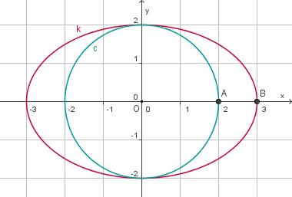
- Bereken van deze ellips de snijpunten met de assen.
Cirkel c is de grootste cirkel die nog precies in de ellips past. B is het snijpunt van k met de x-as dat een positieve x-coördinaat heeft.
A is het snijpunt van c met de x-as dat een positieve x-coördinaat heeft.
Door A en B gaat een cirkel c₂ met middelpunt op de x-as. Iemand beweert dat deze cirkel geheel binnen de ellips k ligt. Of dit waar is mag je niet zomaar uit de figuur afleiden.
- Stel een vergelijking op van de cirkel c₂.
- Onderzoek door berekening op c₂ binnen k ligt.

2 Snijden en raken

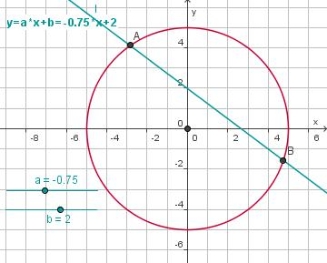
Verkennen

Hier zie je een cirkel met straal 5 en de lijn l: y = −x + b met b = 2. De waarde van b laat je variëren.

Opgave 19
A en B zijn de snijpunten van deze lijn met de cirkel.
- Bereken nu de coördinaten van A en B.
- Voor welke waarden van b vallen dan A en B samen? (Gebruik de figuur.)

Uitleg

Heb je een cirkel c met straal 5 en middelpunt O en de lijn l: y = −x + 2, dan bereken je hun snijpunten door in de cirkelvergelijking x² + y² = 25 voor y de uitdrukking −x + 2 te substitueren.
Je vindt: x² + (−x + 2)² = 25.
En deze vergelijking kun je oplossen.
Daartoe schrijf je hem als 1x² − 3x − 21 = 0.

Zo’n vergelijking los je op met de abc-formule die de oplossingen van de vergelijking ax² + bx + c = 0 geeft: x =
Beide oplossingen vind je door a = 1, b = −3 en c = −21 in te vullen.
Er zijn twee oplossingen omdat de discriminant D = b² − 4ac > 0.
Wil je de snijpunten van m: y = −x + 6 en cirkel c berekenen, dan gebeurt er iets bijzonders. Na invullen vind je x² + (−x + 6)² = 25.
Dit kun je herschrijven tot 1x² − 9x + 14 = 0.
En nu zijn er geen twee x-waarden, maar slechts één.
Dat komt omdat hier de discriminant 0 is: D = (9)² − 4 ⋅ 1 ⋅ 14 = 0.

De twee snijpunten vallen als het ware samen.
Je zegt dan dat de lijn m en de cirkel c elkaar raken. Lijn m is een raaklijn aan cirkel c. De twee samenvallende snijpunten vormen één raakpunt.

Opgave 20
Bekijk de Uitleg nog eens.
- Bereken de snijpunten van l: y = −x + 2 en de gegeven cirkel in twee decimalen nauwkeurig.
- Toon aan dat m: y = −x + 6 raakt aan de cirkel c: x² + y² = 25.
- Bereken het raakpunt.
- Er is nog een lijn met dezelfde richtingscoëfficiënt die aan cirkel c raakt. Welke vergelijking heeft die lijn?

Opgave 21
Gegeven is de cirkel met vergelijking x² + y² = 5.
Welke van deze lijnen raakt cirkel c? Bereken telkens de snijpunten of het raakpunt van lijn en cirkel.
- y = 2x
- y = 2x + 2,5
- y = −0,5x + 2,5
- y = −0,5x − 2,5

Theorie***************************************
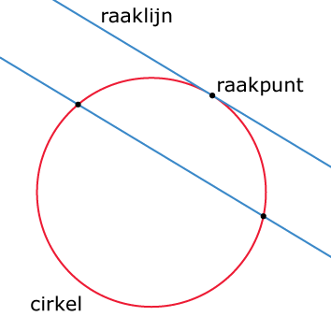
Een lijn en een cirkel hebben geen, één of twee punten gemeenschappelijk.
Hebben een lijn en een cirkel twee punten gemeen, dan snijden ze elkaar.
Hebben een lijn en een cirkel maar één punt gemeen (beide snijpunten vallen dan samen), dan zeg je dat ze elkaar raken. De lijn is een raaklijn aan de cirkel.
Om snijpunten te berekenen van een lijn en een cirkel gebruik je de vergelijking van de lijn en die van de cirkel: je combineert het bijbehorende stelsel vergelijkingen tot één kwadratische vergelijking met één onbekende.
Als de lijn en de cirkel elkaar raken dan heeft deze kwadratische vergelijking met één onbekende maar één oplossing. De discriminant van deze vergelijking is dan 0.
*********************************************

Voorbeeld 1
Gegeven is de cirkel c met middelpunt M(2,0) en straal .
Van de familie van lijnen l: y = 3x + b raken er twee aan deze cirkel.
Welke twee?

Uitwerking:
De cirkel c heeft vergelijking: (x − 2)² + y² = 10.
Het combineren van de vergelijkingen van l en c geeft:
(x − 2)² + (3x + b)² = 10.
Herschrijven levert op: 10x² − 4x + 6bx + 4 + b² = 10.
En dus: 10x² + (6b − 4)x + b² − 6 = 0.
Omdat l en c elkaar raken heeft deze vergelijking precies één oplossing.
De discriminant ervan is daarom 0: (6b − 4)² − 4 ⋅ 10 ⋅ (b² − 6) = 0.
Uitwerken geeft: −4b² − 48b + 256 = 0 en dus b² + 12b − 64 = 0 .
Dit levert op: b = −16 ∨ b = 4.
De twee raaklijnen zijn y = 3x − 16 en y = 3x + 4.

Opgave 22
Bekijk Voorbeeld 1. Er zijn ook twee lijnen van de familie m: y = x + b die aan cirkel c raken. Stel van deze twee lijnen de vergelijkingen op.

Opgave 23
Stel vergelijkingen op van de raaklijnen met richtingscoëfficiënt die raken aan de cirkel met vergelijking x² + (y − 3)² = 20.

Opgave 24
Gegeven is de lijn k met vergelijking x + 2y = 6.
Er is een cirkel met middelpunt O die deze lijn raakt.
Stel van deze cirkel een vergelijking op.

Opgave 25
De lijnen die door het punt P(0,5) gaan hebben een vergelijking van de vorm
y = ax + 5. Twee van die lijnen raken de cirkel c met vergelijking x² + y² = 10.
Welke twee lijnen zijn dat?

Voorbeeld 2
Het punt P(0,−2) ligt buiten cirkel c: (x − 4)² + y² = 10.
Er zijn twee lijnen door P te tekenen die de cirkel c raken.
Stel van die twee raaklijnen de vergelijkingen op.

Uitwerking:
Je stelt eerst de vergelijking op van een lijn met richtingscoëfficiënt a die door het punt P gaat: y = ax + b door P(0,−2) geeft y = ax − 2.
Combineren met de cirkelvergelijking geeft: (x − 4)² + (ax − 2)² = 10.
Uitwerken tot: (1 + a²)x² + (−4a − 8)x + 10 = 0.
Bij raken moet voor de discriminant D gelden: D = 0.
Dus: (−4a − 8)² − 4 ⋅ (1 + a²) ⋅ 10 = 0.
Hieruit volgt: a = 3 v a = −.
De gevraagde vergelijkingen zijn: y = 3x − 2 en y = −x − 2.

Opgave 26
Het punt Q(0,2) ligt buiten de cirkel c: (x − 5)² + (y − 2)² = 5.
Stel de vergelijkingen op van de twee raaklijnen aan c die door Q gaan.

Opgave 27
Gegeven het punt R(0,4) en de cirkel c: (x − 3)² + y² = 25.
Stel de vergelijkingen op van alle lijnen die door R gaan en de cirkel c raken.

Opgave 28
Hoeveel lijnen door A(0,2) raken de cirkel met middelpunt M(1,2) en straal 3?

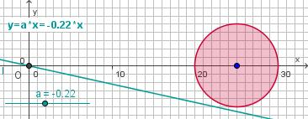
Opgave 29
Vanuit O(0,0) kun je twee raaklijnen tekenen aan de cirkel c met middelpunt (25,0) en diameter 10.
Deze raaklijnen raken de cirkel in de punten A en B.
Bereken de lengte van AB door de vergelijkingen van beide raaklijnen op te stellen.

Verwerken

Opgave 30
Gegeven is de cirkel c: x² + y² = 25.
Stel vergelijkingen op van alle lijnen l die voldoen aan:
- l heeft een richtingscoëfficiënt van 1 en raakt cirkel c;
- l gaat door P(6,0) en raakt cirkel c;
- l gaat door Q(4,3) en raakt cirkel c;
- l staat loodrecht op de lijn y = 0,75x en raakt cirkel c.

Opgave 31
Er is een cirkel met middelpunt O(0,0) die de lijn met vergelijking l: y = 6 − x raakt. Stel van deze cirkel een vergelijking op en bereken de coördinaten van het raakpunt.

Opgave 32
Stel een vergelijking op van de cirkel met middelpunt M(1,2) die de lijn l met vergelijking x − 2y = 6 raakt.

Opgave 33
De cirkel c heeft middelpunt O(0,0) en straal 1. De verticale lijn l: x = a snijdt deze cirkel als −1 < a < 1 in twee punten A en B.
De raaklijnen in die twee punten aan de cirkel snijden elkaar in het punt C.
- Neem a = en toon aan, dat C = (2,0).
- Toon aan dat voor elke a ≠ 0 geldt: C = (,0).

3 Raaklijnen en hoeken

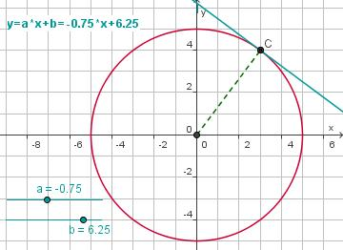
Verkennen

Hier zie je een cirkel om O met straal 5 en de lijn l:
y = −0,75x + 6,25.
Lijn l raakt de cirkel.

Opgave 34
Wat weet je van lijnstuk OC en lijn l? Waarom weet je dat zo zeker?

Opgave 35
Ga na, dat ook D(4,3) een punt van de cirkel is. Bepaal de richtingscoëfficiënt van lijn OD.
Kun je hiermee de vergelijking van de raaklijn in D aan de cirkel opstellen?

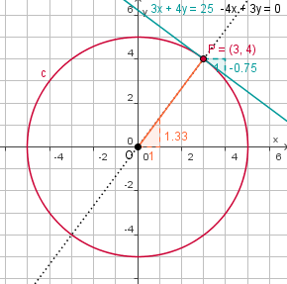
Uitleg

In deze figuur hierboven zie je dat de raaklijn in P aan de cirkel loodrecht staat op de straal OP. De raaklijn aan een cirkel staat altijd loodrecht op de straal naar het raakpunt.

Met behulp van symmetrie is dat snel duidelijk te maken. De hele figuur van cirkel en raaklijn is namelijk spiegelsymmetrisch t.o.v. de lijn door het middelpunt O van de cirkel en het raakpunt P. Dit betekent dat de twee hoeken bij P waarvan de raaklijn het éne been en de straal OP het andere been is even groot moeten zijn. Maar ze zijn ook samen 180°. Dus zijn ze elk 90°.

Dit kun je gebruiken om een vergelijking op te stellen van een raaklijn als het raakpunt bekend is.
De richtingscoëfficiënt a_{straal} van de straal naar het raakpunt kun je immers berekenen vanuit de coördinaten van middelpunt en raakpunt.
Omdat raaklijn en straal loodrecht op elkaar staan geldt: a_{straal} ⋅ a_{raaklijn} = − 1.

Hiermee bepaal je de richtingscoëfficiënt van de straal. Omdat je het raakpunt weet kun je nu een vergelijking van de raaklijn opstellen…

Opgave 36
Op de cirkel c met vergelijking x² + y² = 10 ligt het punt P(3,1).
Stel een vergelijking op van de raaklijn door P aan cirkel c.

Opgave 37
De lijn l: x + y = 7 snijdt de cirkel c: x² + y² = 25 in twee punten P en Q.
- Bereken deze punten en stel in beide punten de vergelijking op van de raaklijn aan de cirkel door dat punt.
- Bereken in beide gevallen de hoek tussen de raaklijn en l.

Theorie***************************************
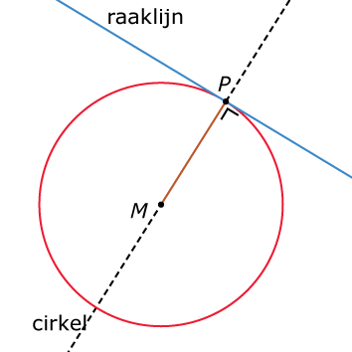
Een raaklijn aan een cirkel staat loodrecht op de lijn door het middelpunt van die cirkel en het raakpunt.
Daarvan kun je goed gebruik maken bij het opstellen van de vergelijking van een raaklijn aan een cirkel in een punt P op cirkel:
- Eerst bepaal je de richtingscoëfficiënt a_{straal} van lijn MP.
- Omdat straal en raaklijn loodrecht op elkaar staan is a_{straal} ⋅ a_{raaklijn} = − 1.
Dus: a_{raaklijn} = −1/a_{straal}.
- Je weet nu de richtingscoëfficiënt van de raaklijn en een punt waar hij doorheen gaat (het raakpunt P). Daarmee stel je de vergelijking van de raaklijn op.
Als een lijn een cirkel snijdt, kun je je afvragen welke hoek ze in een snijpunt met elkaar maken. Onder de hoek tussen een lijn en een cirkel versta je de hoek die de lijn maakt met de raaklijn aan de cirkel in één van beide snijpunten.
Als twee cirkels elkaar snijden, kun je je afvragen welke hoek ze in een snijpunt met elkaar maken. Onder de hoek tussen twee cirkels versta je de hoek die de raaklijnen aan de cirkels in één van beide snijpunten met elkaar maken.
*********************************************

Voorbeeld 1
De lijn l: y = 3 snijdt de cirkel c: x² + y² = 25.
Bereken de hoek die l en c met elkaar maken.

Uitwerking:
Eerst bereken je beide snijpunten: A(−4,3) en B(4,3).
De cirkel heeft middelpunt O(0,0).
Nu ga je de vergelijking van de raaklijn opstellen in (bijvoorbeeld) B. Omdat OB een richtingscoëfficiënt van heeft, is de richtingscoëfficiënt van de raaklijn −.
Deze raaklijn maakt dus een richtingshoek α met de x-as met tan α = .
De richtingshoek is a ≈ 53,13°.
De lijn y = 0 heeft een richtingscoëfficiënt van 0 en een richtingshoek van 0°.
De hoek tussen beide lijnen is 53,13°.
Dit is tevens de hoek tussen de lijn en de cirkel.

Opgave 38
Bekijk Voorbeeld 1.
- Stel een vergelijking op van de raaklijn in punt B aan de cirkel.
- Waarom heb je in het voorbeeld die vergelijking niet nodig?
- Laat zien dat de hoek tussen l en c in het punt A(−4,3) hetzelfde is.

Opgave 39
Gegeven de cirkel c: (x − 1)² + (y − 2)² = 5.
- Bereken de snijpunten van c met de beide assen.
- Stel de vergelijkingen op van de raaklijnen aan de cirkel c in de snijpunten met de assen.
- Bereken de hoek waaronder c de x-as snijdt in graden nauwkeurig.
- Bereken de hoek waaronder c de y-as snijdt in graden nauwkeurig.

Opgave 40
De lijn l met vergelijking y = x en de cirkel c met middelpunt M(3,0) en door het punt P(4,2) snijden elkaar in A en B.
Bereken de hoek waaronder l en c elkaar snijden in graden nauwkeurig.

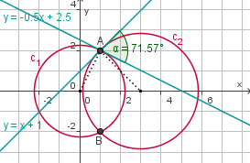
Voorbeeld 2
De twee cirkels c₁: x² + y² = 5 en c₂: x² + y² = 6x − 1 snijden elkaar in de punten A en B. Bereken de hoek waaronder ze elkaar snijden.

Uitwerking:
Eerst bereken je de snijpunten A(1,2) en B(1,−2).
Dan stel je de raaklijn aan c₁ en die aan c₂ op in één van die punten, zeg A.
- Het middelpunt van c₁ is O(0,0) en OA heeft als richtingscoëfficiënt 2.
De raaklijn aan c₁ in A heeft als richtingscoëfficiënt −.
Deze raaklijn maakt een hoek van 26,6° met de x-as.
- Het middelpunt van c₂ is M(3,0) en MA heeft als richtingscoëfficiënt −1.
De raaklijn aan c₂ in A heeft als richtingscoëfficiënt 1.
Deze raaklijn maakt een hoek van 45° met de x-as.
De hoek tussen beide raaklijnen is 45° + 26,6° ≈ 72°.

Opmerking:
De hoek tussen de raaklijnen is hetzelfde als de hoek tussen beide stralen naar het raakpunt. De berekening had daarom wel korter gekund.

Opgave 41
De twee cirkels c₁: x² + y² = 10 en c₂: x² + y² = 8y − 14 snijden elkaar in de punten A en B. Bereken de hoek waaronder ze elkaar snijden.

Opgave 42
De cirkel c₁ met middelpunt M₁(1,2) en straal en de cirkel c₂ met middelpunt M₂(0,2) en straal snijden elkaar in de punten P en Q.
Bereken de hoek waaronder ze elkaar snijden.

Verwerken

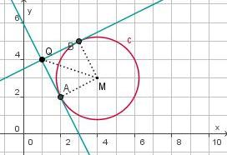
Opgave 43
Nu je weet dat een raaklijn aan een cirkel loodrecht staat op de straal naar het raakpunt, is het werken met de discriminant niet meer nodig.
Het punt Q(1,4) ligt buiten de cirkel c:
(x − 4)² + (y − 3)² = 5.
Er zijn twee raaklijnen te tekenen vanuit Q aan cirkel c. De bijbehorende raakpunten zijn A en B.
- M is het middelpunt van c. Bereken |QM|.
- De lengtes van de stralen MA en MB zijn bekend. Bereken |QA| en |QB|.
- De punten A en B liggen op een cirkel met middelpunt Q en straal |QA|. Stel een vergelijking van die cirkel c₂ op.
- Bereken nu de coördinaten van A en B als snijpunten van c en c₂.
- Stel de vergelijkingen op van de twee raaklijnen aan c die door Q gaan.

Opgave 44
- Bereken de hoek waaronder een cirkel met een straal van en middelpunt (2,4) de y-as snijdt.
- Bereken de hoek waaronder een cirkel met straal en middelpunt (2,4) een andere cirkel met middelpunt (−2,0) en straal snijdt.

Opgave 45
Een cirkel snijdt de x-as onder een hoek van 45° in de punten (1,0) en (5,0). Bereken het middelpunt en de straal van deze cirkel.

Opgave 46
Een cirkel raakt de lijn l: y = 0,5x in het punt P(4,2).
Het middelpunt van deze cirkel ligt op de lijn m: y = 2x + 2.
Onder welke hoek snijdt deze cirkel de y-as?

Opgave 47
Lijn m raakt de cirkel c: x² + y² = 6 in het punt A(−2;1,5).
De punten B(2;0) en C(1;−2) liggen op cirkel c.
Toon aan dat de hoek tussen m en lijn AB even groot is als ∠C van ΔABC.

Opgave 48 Ingeschreven cirkel (1)
De driehoek ABC heeft hoekpunten A(−2,0), B(2,0) en C(0,2).
- Toon aan dat driehoek ABC gelijkzijdig is.
- De ingeschreven cirkel van deze driehoek is de cirkel die alle drie de zijden raakt. Stel een vergelijking van deze cirkel op.

Opgave 49 Ingeschreven cirkel (2)
De punten A(−2,0), B(0,−4), C(2,0) en D(0,4) zijn hoekpunten van een ruit ABCD. De ingeschreven cirkel van deze ruit is de cirkel die alle vier de zijden raakt. Stel een vergelijking van deze cirkel op.

Opgave 50 Eerlijk delen
Er bestaat een truc om snel de vergelijking van de raaklijn aan een cirkel in een punt op de cirkel op te stellen. Je noemt die truc “eerlijk delen” en hij gaat zo:
Voorbeeld 1:
Stel de vergelijking van cirkel c is x² + y² + 4x = 21 en je wilt de raaklijn weten in P(−6,3) aan c. Je gaat dan eerst na, dat P op de cirkel ligt. Daarna schrijf je de cirkelvergelijking zo: x ⋅ x + y ⋅ y + 2x + 2x = 21.
Voor de vetgedrukte x en y vul je de waarden van punt P in:
−6 ⋅ x + 3 ⋅ y + 2 ⋅ −6 + 2x = 21.
En de vergelijking van de raaklijn is: −4x + 3y = 33.
Voorbeeld 2:
Stel de vergelijking van cirkel c is (x − 3)² + (y − 4)² = 25 en je wilt de raaklijn aan c opstellen in het punt P(6,8) op de cirkel. Dan schrijf je de cirkelvergelijking zo: (x − 3)(x − 3) + (y − 4)(y − 4) = 25.
Weer vul je voor de vetgedrukte x en y de waarden van P in:
(6 − 3)(x − 3) + (8 − 4)(y − 4) = 25.
De vergelijking van de raaklijn wordt: 3(x − 3) + 4(y − 4) = 25.
Dit kun je schrijven als 3x + 4y = 50.

Maar waarom kan dit zomaar?
Bekijk eerst cirkel c: x² + y² = r² met daarop punt P(p,q). De raaklijn in P aan c krijgt dan volgens het “eerlijk delen” de vergelijking px + qy = r².
- Bewijs dat dit zo is door te laten zien dat de lijn l: px + qy = r² door P gaat en loodrecht staat op OP.
Bekijk vervolgens de cirkel c met vergelijking (x − a)² + (y − b)² = r². Nu heeft de raaklijn aan deze cirkel in een punt P(p,q) op de cirkel volgens de “eerlijk delen” truc de vergelijking l: (p − a)(x − a) + (q − b)(y − b) = r².
- Ga na dat P inderdaad op c ligt.
- Laat zien dat l en de straal naar het raakpunt loodrecht op elkaar staan.

4 Afstanden berekenen

Verkennen

Opgave 51
Teken in een cartesisch assenstelsel lijn l: 2x + 3y = 6 en punt P(3,4).
Wat versta je onder de afstand van punt P tot lijn l?
Meet hoe groot die afstand is. Kun je hem ook berekenen?

Uitleg
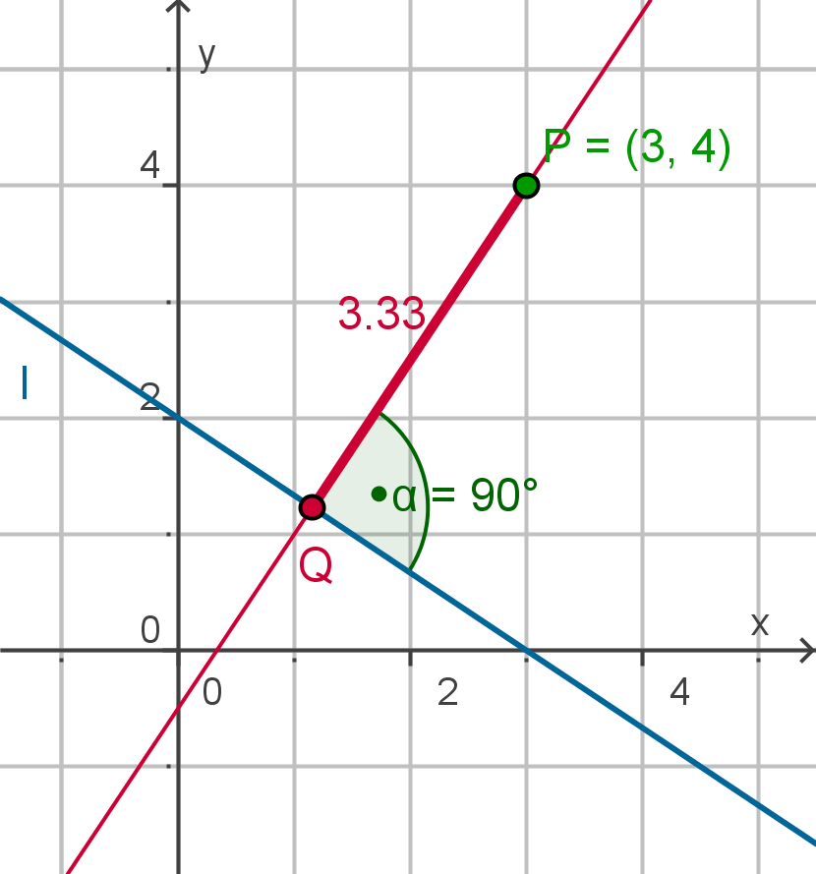
Hier zie je lijn l: 2x + 3y = 6 en punt P(3,4). De afstand van punt P tot lijn l geef je aan met d(P,l) (de “d” komt van “distance”, Engels voor “afstand”). Het is de lengte van het kortste verbindingslijnstuk van punt P en lijn l. Je ziet dat dit loodrecht op de lijn staat.
Het berekenen van die afstand kun je dus als volgt doen:
- Stel de vergelijking op van de lijn m door P en loodrecht l.
- Bereken de coördinaten van punt Q, het snijpunt van m en l.
- Bereken de afstand tussen de punten P en Q.
Je ziet in de figuur hoe groot die kortste afstand is.
Controleer of je met een berekening op ditzelfde getal uitkomt.

Opgave 52
Voer de berekening die in de Uitleg is beschreven zelf uit.
Opgave 53
Bereken de afstand van P(0,5) tot lijn m: y = −0,5x + 10.

Theorie **************************************
Onder de afstand tussen twee objecten wordt altijd de lengte van hun kortste verbindingslijn verstaan. De afstand tussen twee objecten V₁ en V₂ noteer je als d(V₁,V₂).
- De afstand tussen twee punten P(p₁,p₂) en Q(q₁,q₂) is:
d(P,Q) = |PQ| = .
- De afstand van een punt tot een lijn is de lengte van het lijnstuk vanuit het punt en loodrecht op de lijn. De afstand van P tot l is d(P,l) en kun je dus berekenen door:
  - de vergelijking op te stellen van de lijn m door P en loodrecht l;
  - de coördinaten van punt Q, het snijpunt van m en l, te berekenen;
  - de afstand tussen de punten P en Q te berekenen.

Je kunt met behulp van vergelijkbare methoden de afstand tussen twee lijnen, de afstand van een punt tot een cirkel of een lijn tot een cirkel, e.d., berekenen. Het is soms nuttig om te gebruiken dat de lijn m: bx – ay = d loodrecht op l: ax + by = c staat, waarin d afhangt van het punt waar m doorheen moet gaan. Met behulp van richtingscoëfficiënten kun je dat zelf aantonen…

*********************************************
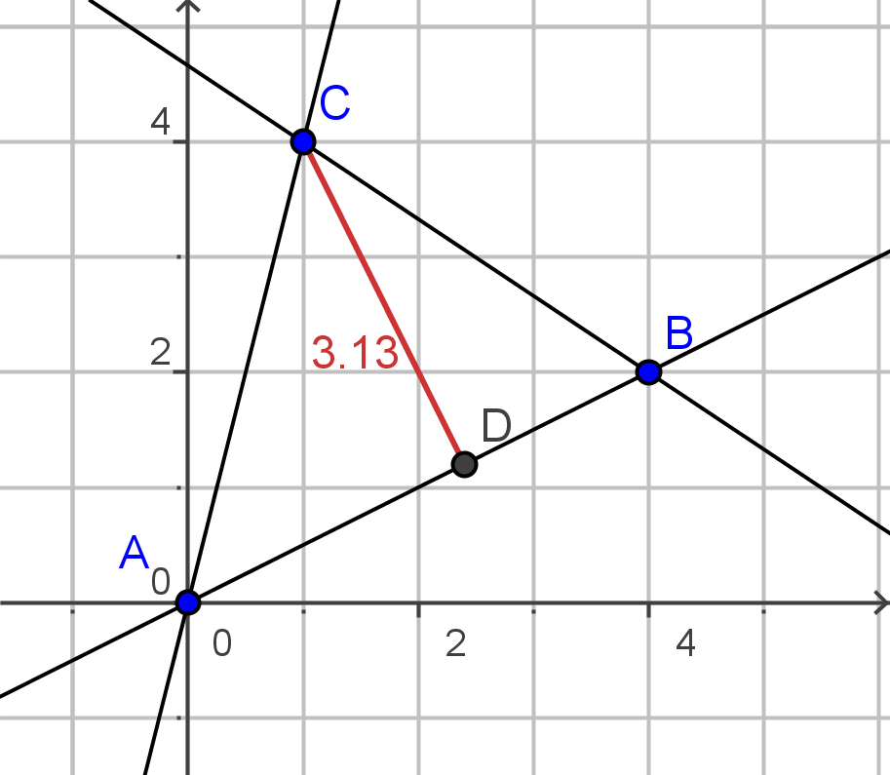
Voorbeeld 1
Je ziet hier ΔABC met daarin de hoogtelijn CD getekend.
Met “hoogtelijn” wordt meestal het lijnstuk CD bedoeld, dus een hoogtelijn heeft een bepaalde lengte. Ga door berekening na of de lengte in de figuur klopt.

Uitwerking:
De lengte van hoogtelijn CD is gelijk aan de afstand van C tot lijn AB. De afstand van C tot lijn AB kun je zo berekenen:
- de vergelijking van AB is: x – 2y = 0
- de vergelijking van de lijn m door C en loodrecht AB is: 2x + y = 6
- de coördinaten van het snijpunt van m en AB zijn: D(2,4;1,2)
- de afstand tussen de punten C en D is: |CD| = ≈ 3,13.

Opgave 54
Bereken nu zelf de lengte van de hoogtelijnen uit A en uit B.
Opgave 55
Bereken de afstand van P(25, −13) tot de lijn l: 5x − 3y = 30.
Opgave 56
Gegeven is de cirkel c met vergelijking (x − 5)² + (y − 4)² = 10 en de lijn
l: x + y = 2.
- Wat versta je onder de afstand van O tot cirkel c?
Bereken deze afstand.
- Bereken de afstand van het middelpunt M van de gegeven cirkel tot lijn l.
De afstand van lijn l tot cirkel c is nu d(l,c) = d(M,l) − r waarin r de straal van de cirkel is. Licht deze formule toe en bereken d(l,c).
- Bereken de afstand van het middelpunt M van de gegeven cirkel tot lijn l. De afstand van lijn l tot cirkel c is nu d(l,c) = d(M,l) − .
Licht dit toe en bereken d(l,c).
- Bereken ook de afstand tussen cirkel c en de cirkel om O en door (1,1).

Opgave 57
Bereken de afstand tussen de twee lijnen 2x + 4y = 7 en y = 6 − 0,5x.
Opgave 58
Wanneer is het zinvol om te vragen naar de afstand tussen twee rechte lijnen? Hoeveel bedraagt die afstand in alle andere gevallen?
Opgave 59
Bedenk een manier om de vergelijkingen op te stellen van de twee rechte lijnen die evenwijdig zijn aan de lijn l: x + 4y = 8 en een afstand van 2 tot die lijn hebben.

Verwerken

Opgave 60
Bereken (eventueel in twee decimalen nauwkeurig) de afstand van
- punt P(2, 3) tot lijn l: 4x − 5y = 40
- punt P(2, 3) tot cirkel c: (x + 3)² + (y + 4)² = 16
- lijn l tot cirkel c.

Opgave 61
Bereken in de volgende gevallen de afstand van cirkel c₁ tot cirkel c₂.
- c₁: (x − 3)² + (y − 4)² = 25 en c₂ heeft middelpunt M₂(−2,1) en straal 1.
- c₁: (x − 3)² + (y − 4)² = 25 en c₂ heeft middelpunt M₂(2,3) en straal 1.
- c₁: (x − 3)² + (y − 4)² = 25 en c₂ heeft middelpunt M₂(−2,1) en straal 4.

Opgave 62
Een driehoek PQR is gegeven door P(12,5), Q(35,7) en R(40,12).
- Bereken de lengte van de hoogtelijn uit P.
- Bereken de oppervlakte van ΔPQR.

Opgave 63 Afstand uit oppervlakte
Soms kun je de lengte van een hoogtelijn in een driehoek snel vinden vanuit de oppervlakte. Neem bijvoorbeeld ΔABC met A(1,0), B(5,2) en C(2,6). De afstand van punt C tot lijn AB is de lengte van de hoogtelijn CD in deze driehoek.
- Bepaal eerst de oppervlakte van ΔABC met behulp van het rooster.
- Bereken nu de lengte van basis AB.
- Bereken vervolgens |CD| vanuit de formule voor de oppervlakte van een driehoek.
Deze techniek kun je toepassen om de afstand van punt P tot lijn l te berekenen. Je bepaalt dan eerst twee (willekeurige) punten A en B op l. En vervolgens bereken je de lengte van de hoogtelijn PS in ΔPAB vanuit de oppervlakte van die driehoek.
- Bereken op deze manier de afstand van P(2,10) tot de lijn l: y = 2x.

Overzicht

Je hebt nu alle theorie van het onderwerp “Hoeken en afstanden” doorgewerkt. Het is nu tijd om een overzicht over het geheel te krijgen.

Begrippenlijst

31: een kwadraat afsplitsen
32: raaklijn aan een cirkel, raakpunt
33: de hoek tussen een lijn en een cirkel, tussen twee cirkels
34: de afstand van een punt tot een lijn, van een punt tot een cirkel, tussen twee evenwijdige lijnen en van een lijn tot een cirkel
Activiteitenlijst

31: door kwadraat afsplitsen middelpunt en straal van een cirkel bepalen
32: nagaan of een lijn een cirkel snijdt, raakt of mijdt – met behulp van de discriminantmethode een vergelijking opstellen van een lijn die een cirkel raakt of een cirkel die een lijn raakt
33: met behulp van de loodrechte stand van raaklijn en straal naar raakpunt de vergelijking van een raaklijn aan een cirkel opstellen – de hoek tussen een lijn en een cirkel en tussen twee cirkels berekenen
34: de afstand berekenen tussen twee punten, van een punt tot een lijn of een cirkel en van een lijn tot een evenwijdige lijn of een cirkel

Opgave 64 Samenvatten
Maak een samenvatting van dit onderwerp door bij elk van de genoemde begrippen een omschrijving of een voorbeeld te geven en bij elk van de genoemde activiteiten een voorbeeldberekening te geven.

Toetsen

Opgave 65
Gegeven zijn de cirkels c₁: x² + y² = 12x − 10 en c₂ met middelpunt M₂(4,2) en straal .
- Bereken het middelpunt en de straal van c₁.
- Bereken de snijpunten van c₁ en c₂.
- Bereken de afstand van M₂ tot cirkel c₁.
- Bereken de hoek waaronder beide cirkels elkaar snijden in graden nauwkeurig.
- Door A(0,4) gaan twee lijnen die c₂ raken. Stel van elk van deze twee lijnen een vergelijking op.
- De raaklijn aan c₁ in het punt P(7,5) snijdt de x-as in Q. Bereken de coördinaten van Q.
- Bereken de afstand van lijn PQ tot punt M₂.

Opgave 66
Cirkel c snijdt van de lijn y = 4 een lijnstuk met lengte 4 af, gaat door P(−5,2) en heeft een middelpunt M op de x-as. Stel een vergelijking op van c.

Opgave 67
Een bol met straal 12 cm ligt in een vaas waarvan de open binnenkant een zuivere kegelvorm van hoogte 30 cm en diameter 30 cm heeft.
De vraag is: Steekt de bol boven de bovenrand van de vaas uit? En zo ja hoeveel?
Je lost dit probleem op door gebruik te maken van analytische meetkunde.
- Teken een dwarsdoorsnede van kegel en bol in een cartesisch assenstelsel. Neem voor de top van de kegel O(0,0) en laat de hoogte van de kegel samenvallen met de y-as.
- Kies voor het middelpunt van de bol M(0,m) en stel een bijpassende vergelijking voor de bol op.
- Welke twee raaklijnen aan de bol kun je nu gebruiken om het probleem op te lossen?
- Bepaal door berekening m en bereken hoever de bol boven de kegel uit steekt.
- Hoe had je dit probleem zonder analytische meetkunde kunnen oplossen?

Opgave 68
Gegeven is de cirkel c: x² + y² = 2x + 3 en de lijn l: y = ax.
De snijpunten van l en c zijn A en B.
- Neem a = 2. Toon aan dat |OA| ⋅ |OB| = 3.
- Bewijs dat voor elke a geldt: |OA| ⋅ |OB| = 3.

Toepassen

Opgave 69 King pepermunt
Drie pepermuntrollen liggen in een doosje met de vorm van een regelmatig driehoekig prisma. Welke straal hebben die rollen pepermunt?

Opgave 70 Macht van een punt ten opzichte van een cirkel
Punt P ligt buiten een cirkel c. Er zijn twee lijnen door P die de cirkel raken, één van die lijnen is l, het bijbehorende raakpunt is R. Verder is m een lijn door P die de cirkel snijdt in A en B. Nu geldt: |PR|² = |PA| ⋅ |PB|.
Dit kun je met analytische meetkunde bewijzen door P(0,0) te kiezen en een cirkel te kiezen met middelpunt M(2,0) en straal 1.
- Stel een vergelijking op van een mogelijke lijn l en bereken het bijbehorende raakpunt R.
- Neem nu de lijn m: y = ax en kies een geschikte waarde van a.
Bereken de snijpunten A en B.
Bereken |PR|, |PA| en |PB| en ga na dat: |PR|² = |PA| ⋅ |PB|.
- Onderzoek of ook voor andere a geldt: |PR|² = |PA| ⋅ |PB|.
- Is je bewijs nu helemaal compleet? Licht je antwoord toe.

Opgave 71 Omgeschreven cirkel
De straal van de omgeschreven cirkel van een gelijkzijdige driehoek met zijden van a cm kun je in a uitdrukken. Laat zie hoe je dit kunt doen door een geschikt assenstelsel te kiezen.

Opgave 72 Deellijn
De deellijn (of bissectrice) van een hoek is de lijn die de hoek in twee gelijke delen verdeelt.
De lijnen l: y = 0 en m: y = 2x maken een scherpe hoek met elkaar. Punt P(x,y) is een punt van de deellijn van deze hoek.
- Stel een vergelijking op van deze deellijn (benaderingen in drie decimalen nauwkeurig).
- Toon aan dat elk punt van deze deellijn dezelfde afstand heeft tot lijn l als tot lijn m.

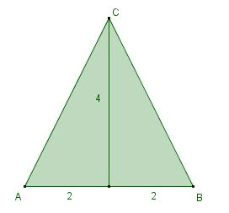
Opgave 73 Grootste cirkel uit een driehoek
Je ziet hier een gelijkbenig driehoekige lap stof. Je wilt er een zo groot mogelijke cirkelvormige lap stof uit snijden. Hoe groot wordt de straal?
- Maak een assenstelsel zo, dat
A = (−2,0), B = (2,0) en C = (0,4).
- Het middelpunt van de gevraagde cirkel is M(0,p). M moet even ver van de lijnen AB, BC en AC liggen. Druk d(M,AB) en d(M,BC) beide uit in p.
- Bereken p en beantwoord de vraag.

